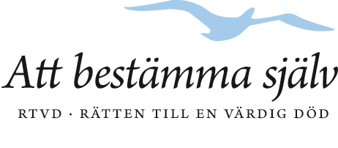

**Kallelse till årsmötet 2018**

fredagen den 6 april 2018 – med start kl 13.00

i riksföreningen Rätten Till en Värdig Död / RTVD

i ABF’s lokaler, Sandlersalen, Sveavägen 41, Stockholm – T-bana *Rådmansgatan*

Ingen föranmälan behövs.

Till första delen är allmänheten välkommen. Ingen kostnad.

Tag gärna med Dig en vän som visat intresse för våra frågor!

Kl 13.00:

***Vilka faktaargument finns kring dödshjälp? Vilka är hållbara?***

*Michael Lövtrup, utredningssekreterare vid Smer,   
presenterar Statens medicinsk-etiska råds kunskapsöversikt.*

Tillfälle till frågor!

Kl 14.30:

Medlemmarna bjuds på kaffe/te o något tilltugg. Därefter stadgeenliga årsmötesförhandlingar

***Välkomna!***

Motioner till årsmötet skall vara inkomna till ordf Stellan Welin, Bögebacka 1,   
456 94 Hunnebostrand - eller per e-post: s.welin@telia.com – senast den 26 mars 2018.